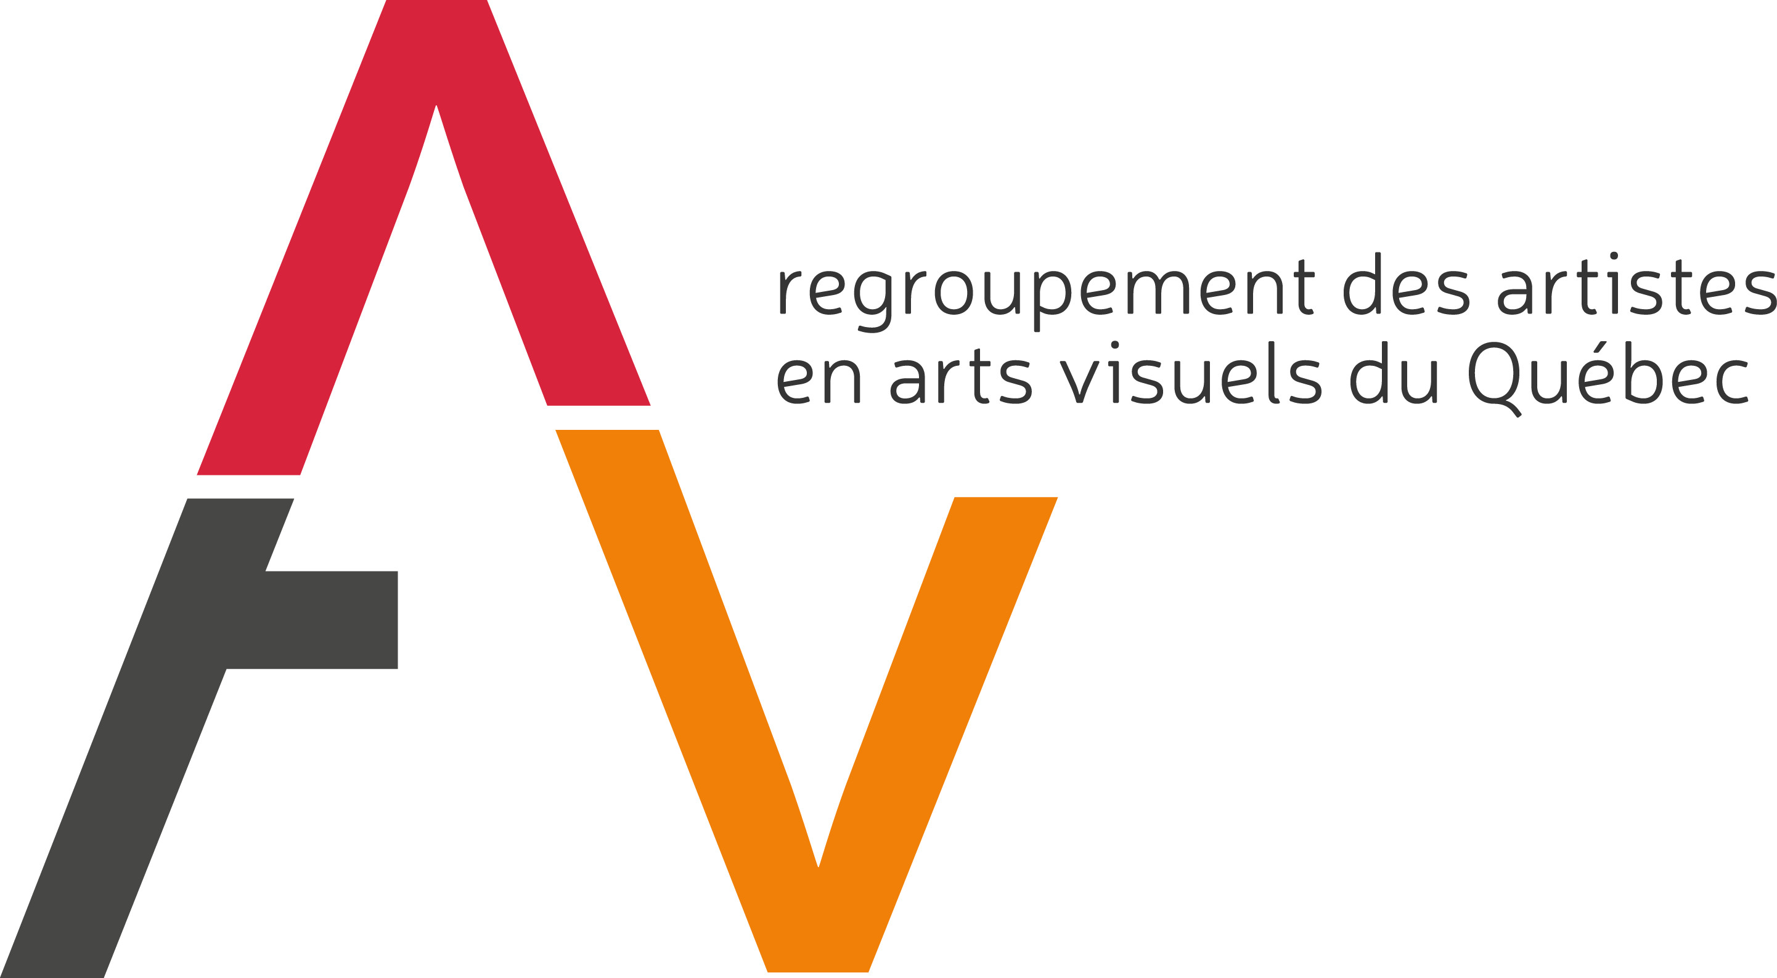

FICHE D’INSCRIPTION POUR LA FORMATION DE GROUPE :

L’ART DE FAIRE VOYAGER L’ART
Le transport international d’œuvres d’art

Lieu : À confirmer, Montréal
Heure : De 9h à 17h
Date : 10 février 2018
Coût : 70$
Date limite d’inscription : 26 janvier 2018

Le nombre de places est limité. Premier arrivé, premier servi !

NOM :

NOM DU CENTRE D’ARTISTES OU DE L’ASSOCIATION (le cas échéant) :

ADRESSE POSTALE :

NUMÉRO DE TÉLÉPHONE :

ADRESSE COURRIEL :

SVP. faites parvenir votre inscription par courriel à formation@rcaaq.org ou par la poste au :
RCAAQ / Service de formation
2, rue Sainte-Catherine Est, espace 302
Montréal (Québec) H2X 1K4

Modalités de paiement: faites parvenir votre paiement par chèque au RCAAQ au plus tard à la date d’inscription. Aucun remboursement ne sera effectué après la date limite d’inscription. En cas d’annulation de l’activité par manque d’inscriptions, les participants ayant déjà acquitté leur paiement seront remboursés.

Pour plus d’informations, contactez : Catherine Bodmer au 514-842-3984 poste 223 ou à formation@rcaaq.org



